江苏省仪征中学2022-2023学年度第一学期高三物理学科导学案
专题突破 带电粒子在电场中运动的综合问题（二）
研制人：韦娟 审核人：许强龙
班级 姓名 学号 授课日期：2022.9.9
【课程标准】
通过带电粒子在复合场中运动的典例分析，加强 牛顿运动定律、动能定理、静电场基本规律的应用以及运动合成与分解法、等效重力法、图像法等方法的运用，进一步提高分析综合能力
【自主导学】
1．力学规律
(1)动力学规律：牛顿运动定律结合运动学公式．
(2)能量规律：动能定理或能量守恒定律．
2．电场规律
(1)电场力的特点：F＝Eq，正电荷受到的电场力与场强方向相同．
(2)电场力做功的特点：W_{AB}＝FL_{AB}cos θ＝qU_{AB}＝E_{pA}－E_{pB}.
3．多阶段运动

【重点导思】
考点二 带电粒子的力电综合问题
例1.在如图所示的竖直平面内，物体A和带正电的物体B用跨过定滑轮的绝缘轻绳连接，分别静止于倾角θ＝37°的光滑斜面上的M点和粗糙绝缘水平面上，轻绳与对应平面平行．劲度系数k＝5 N/m的轻弹簧一端固定在O点，一端用另一轻绳穿过固定的光滑小环D与A相连，弹簧处于原长，轻绳恰好拉直，DM垂直于斜面．水平面处于场强E＝5×104 N/C、方向水平向右的匀强电场中．已知A、B的质量分别为mA ＝0.1 kg和mB＝0.2 kg，B所带电荷量q＝＋4×10－6
C．设两物体均视为质点，不计滑轮质量和摩擦，绳不可伸长，弹簧始终在弹性限度内，物体B的带电量不变．取g＝10 m/s2，sin 37°＝0.6，cos 37° ＝0.8.
(1)求B所受静摩擦力的大小；
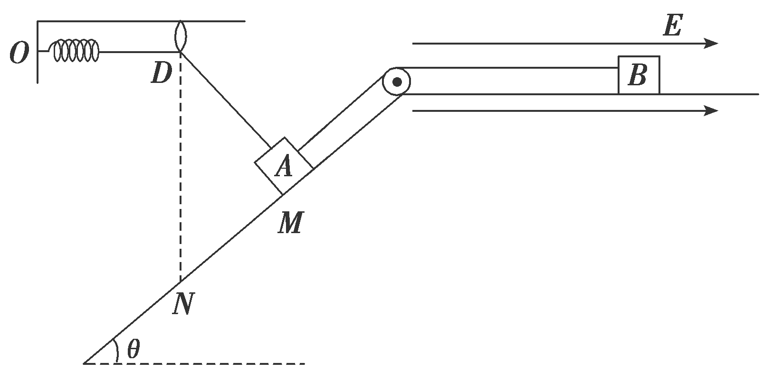
(2)现对A施加沿斜面向下的拉力F，使A以加速度a＝0.6 m/s2开始做匀加速直线运动．A从M到N的过程中，B的电势能增加了ΔEp＝0.06 J．已知DN沿竖直方向，B与水平面间的动摩擦因数μ＝0.4.求A到达N点时拉力F的瞬时功率．

学科素养提升
1．等效重力法
2．物理最高点与几何最高点
例2.如图所示，半径为r的绝缘光滑圆环固定在竖直平面内，环上套有一质量为m、带电荷量为＋q的珠子，现在圆环平面内加一个匀强电场，使珠子由最高点A从静止开始释放(AC、BD为圆环的两条互相垂直的直径)，要使珠子沿圆弧经过B、C刚好能运动到D.(重力加速度为g)
(1)求所加电场的场强最小值及所对应的场强的方向；
(2)当所加电场的场强为最小值时，求珠子由A到达D的过程中速度最大时对环的作用力大小；
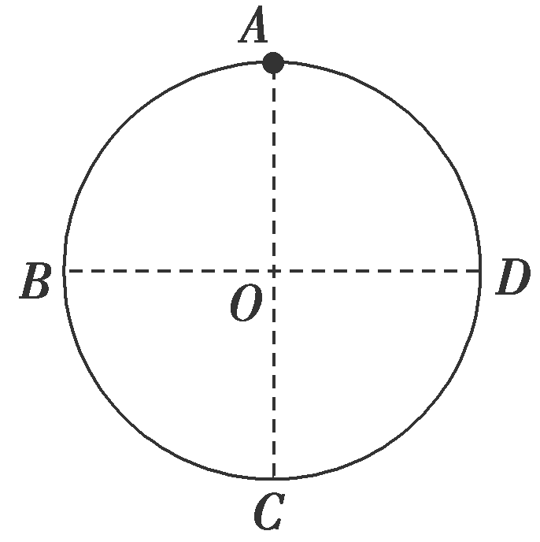
(3)在(1)问电场中，要使珠子能完成完整的圆周运动，在A点至少应使它具有多大的初动能？

【随堂导练】

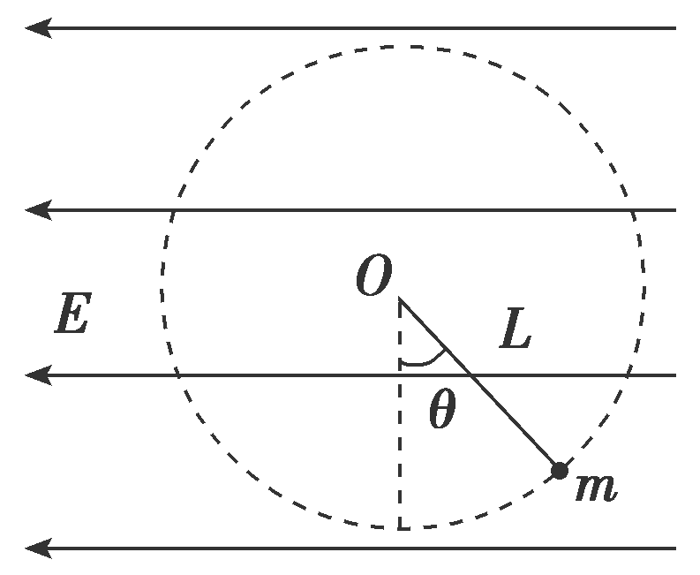
练1.如图所示，在竖直平面内有水平向左的匀强电场，在匀强电场中有一根长为L的绝缘细线，细线一端固定在O点，另一端系一质量为m的带电小球．小球静止时细线与竖直方向成θ角，此时让小球获得初速度且恰能绕O点在竖直平面内沿逆时针方向做圆周运动，重力加速度为g.下列说法正确的是( )
A．匀强电场的电场强度E＝
B．小球动能的最小值为E_{k}＝
C．小球运动至圆周轨迹的最高点时机械能最小
D．小球从初始位置开始，在竖直平面内运动一周的过程中，其电势能先减小后增大
练2.如图，一质量为m₁＝1 kg，带电荷量为q＝＋0.5 C的小球以速度v₀＝3 m/s，沿两正对带电平行金属板(板间电场可看成匀强电场)左侧某位置水平向右飞入，极板长0.6 m，两极板间距为0.5 m，不计空气阻力，小球飞离极板后恰好由A点沿切线落入竖直光滑圆弧轨道ABC，圆弧轨道ABC的形状为半径R<3 m的圆截去了左上角127°的圆弧，CB为其竖直直径，在过A点竖直线OO′的右边界空间存在竖直向下的匀强电场，电场强度为E＝10 V/m.(取g＝10 m/s²)求：
(1)两极板间的电势差大小U；
(2)欲使小球在圆弧轨道运动时不脱离圆弧轨道，求半径R的取值应满足的条件．
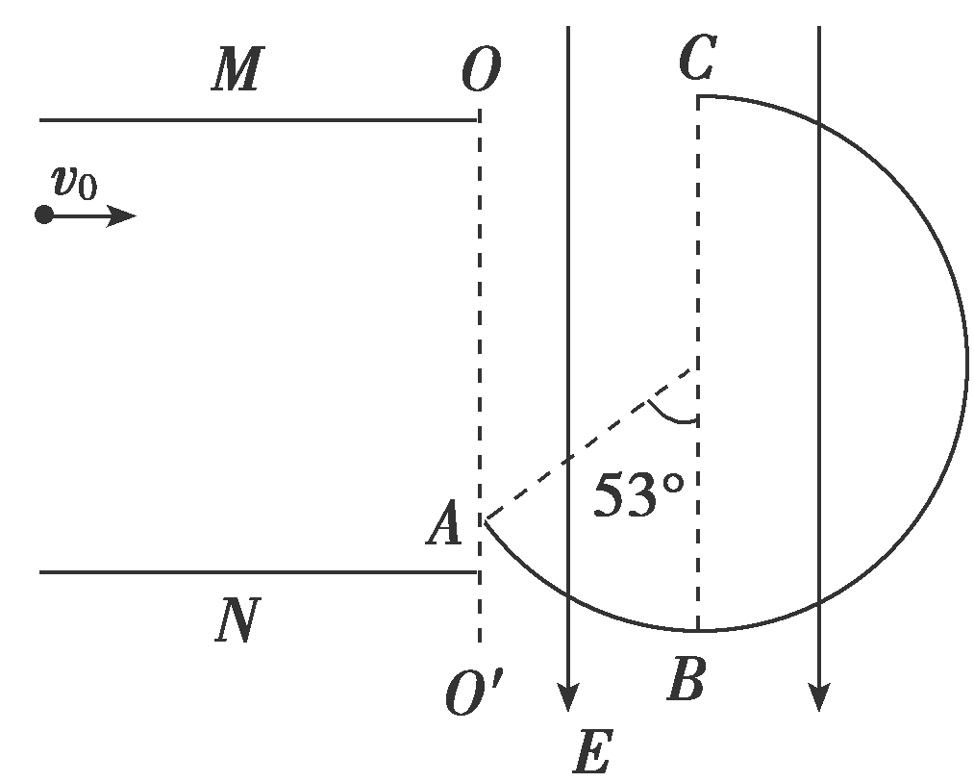

【导学感悟】本节课你学到了什么？

_________________________________________________________________________________________
【导思总结】
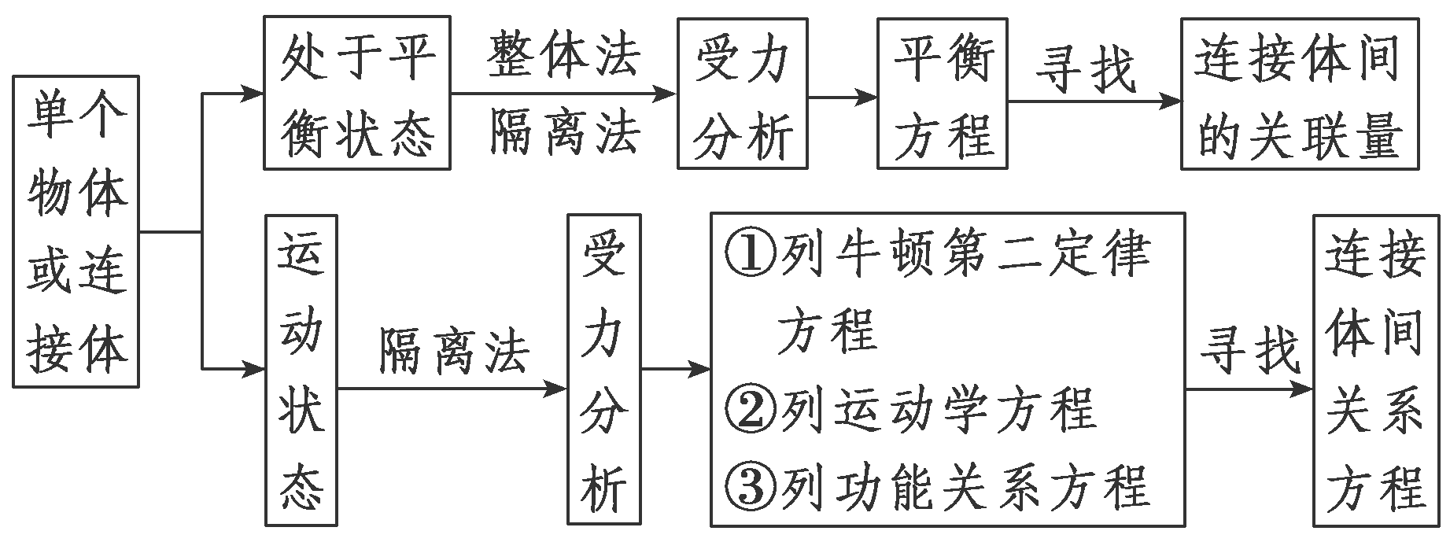
(1)解题思路

(2)解题技巧
要善于把电学问题转化为力学问题，建立带电粒子在电场中加速和偏转的模型，能够从带电粒子的受力与运动的关系及功能关系两条途径进行分析与研究．

【导练巩固】见附页

